17. März 2024
Größter Rückgang seit 1990: Treibhausgas-Emissionen 2023 um 10,1 % gesunken
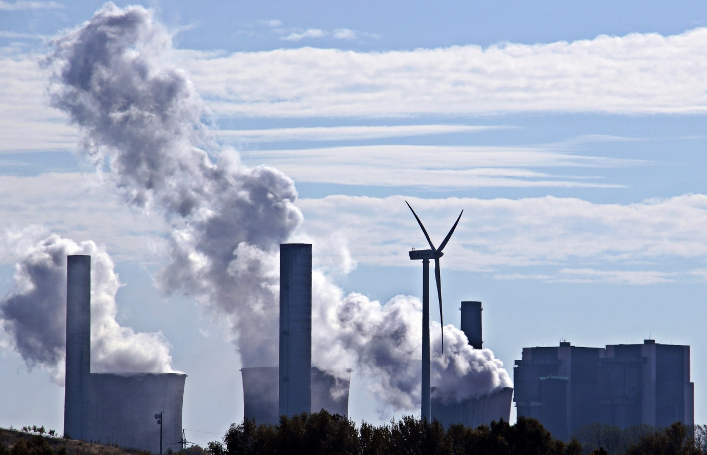
Die neuesten Zahlen des Umweltbundesamtes (UBA) zeigen eine überaus erfreuliche Entwicklung: Im Jahr 2023 emittierte Deutschland 10,1 % weniger Treibhausgase (THG) als 2022. Die Gründe hierfür sind nach Angaben des UBA der gestiegene Anteil erneuerbarer Energien, ein Rückgang der fossilen Energieerzeugung und eine gesunkene Energienachfrage bei Wirtschaft und Privathaushalten. Insgesamt hat Deutschland 2023 rund 674 Millionen Tonnen Treibhausgase freigesetzt, das waren 76 Mio. Tonnen oder 10,1 % weniger als 2022 – dies ist laut UBA der stärkste Rückgang seit 1990. Insbesondere der Verkehrssektor müsse aber beim Klimaschutz nachsteuern: Er verfehlte seine Klimaschutzziele im Jahr 2023 erneut deutlich und lag 13 Mio. Tonnen über seinem zulässigen CO₂-Budget.
Klimaschutzziele 2023 sind erreichbar
UBA-Präsident Dirk Messner ordnet die aktuellen Zahlen so ein: „Mit Ausbruch des Kriegs gegen die Ukraine hatten viele die Sorge, dass wir eine Renaissance der Kohle und anderer fossiler Energieträger sehen werden. Wir wissen heute, dass das nicht passiert ist. Das liegt vor allem am sehr erfolgreichen Ausbau der erneuerbaren Energien. Das ist ein großer Schritt, der uns in den kommenden Jahren beim Klimaschutz helfen wird. Aber nicht in allen Sektoren stehen wir glänzend da. Vor allem der Verkehrssektor bleibt weiter ein großes Sorgenkind. Hier muss dringend mehr passieren." Mit Blick auf das Jahr 2030 ist der UBA-Präsident dennoch zuversichtlich, „dass wir die nationalen Klimaziele einhalten können“. Deshalb sieht Bundeswirtschaftsminister Robert Habeck Deutschland hier erstmals auf Kurs: „Die Anstrengungen lohnen sich, unser Handeln macht einen Unterschied.“

Energiewirtschaft: minus 20,1 %
Im Sektor Energiewirtschaft sind die Emissionen 2023 gegenüber dem Vorjahr um rund 51,8 Mio. Tonnen CO₂-Äquivalente bzw. 20,1 % gesunken, was auf einen geringeren Einsatz fossiler Brennstoffe zur Erzeugung von Strom und Wärme zurückzuführen ist. Besonders stark war dieser Rückgang beim Einsatz von Kohle und Erdgas. Gründe hierfür sind unter anderem die deutlich gesunkene Kohleverstromung, der konsequente Ausbau der erneuerbaren Energien und ein Stromimportüberschuss bei gleichzeitig gesunkener Energienachfrage. Weitere Treiber waren Energieeinsparungen infolge von höheren Verbraucherpreisen und die milden Witterungsverhältnisse in den Wintermonaten.
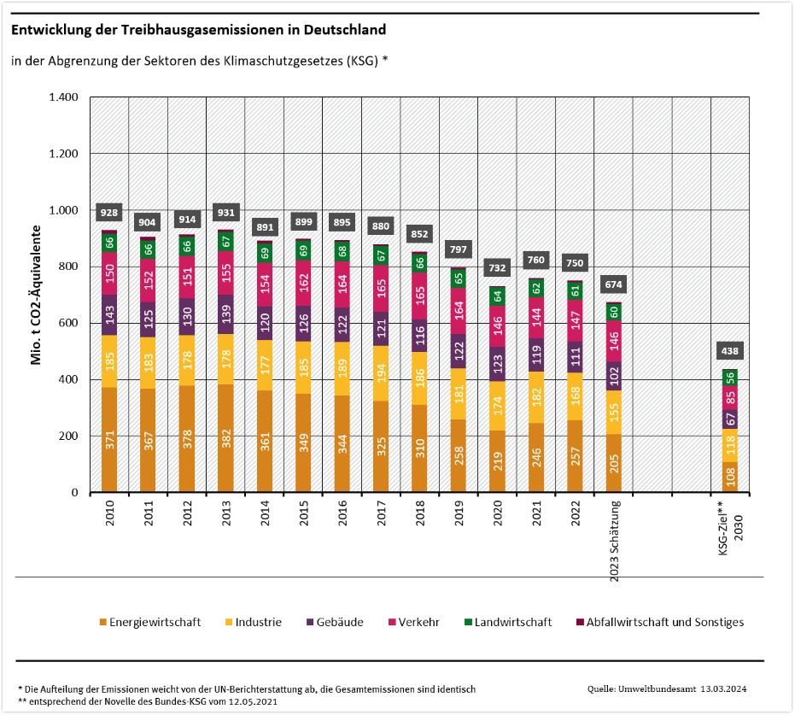
Im Jahr 2023 sanken Deutschlands Treibhausgas-Emissionen von 750 Mio. Tonnen auf 674 Mio. Tonnen CO₂-Äquivalente (Grafik: Umweltbundesamt).

Industrie: minus 7,7 %
In der Industrie sanken die Emissionen auf rund 155 Mio. Tonnen CO₂-Äquivalente, dies entspricht einem Rückgang von fast 13 Mio. Tonnen oder 7,7 % im Vergleich zum Vorjahr. Damit liegt der Industriesektor rund 18 Mio. Tonnen CO₂-Äquivalente unter seiner Jahresemissionsmenge für 2023! Auch hier wird der Emissionsrückgang durch den gesunkenen Einsatz fossiler Brennstoffe, insbesondere von Erdgas und Steinkohle, bestimmt. Wichtige Gründe für diesen Trend sind die negative konjunkturelle Entwicklung und gestiegene Herstellungskosten, die zu Produktionsrückgängen führten.

Gebäude: minus 7,5 %
Im Gebäudesektor konnte eine Emissionsminderung von 8,3 Mio. Tonnen auf rund 102 Mio. Tonnen CO₂-Äquivalente (minus 7,5 %) erreicht werden. Trotz dieser Minderung überschreitet der Gebäudesektor jedoch erneut die gemäß Bundes-Klimaschutzgesetz (KSG) erlaubte Jahresemissionsmenge, dieses Mal um rund 1,2 Mio. Tonnen CO₂-Äquivalente. Wesentliche Gründe für den Rückgang der Emissionen sind wiederum Energieeinsparungen aufgrund der milden Witterungsbedingungen in den Wintermonaten 2023 und höhere Verbraucherpreise. Auch der Zubau an Wärmepumpen wirkte sich laut UBA positiv auf die Emissionsentwicklung im Gebäudebereich aus, da beispielsweise weniger Erdgas und Heizöl eingesetzt wurden.

Verkehr: minus 1,2 %
Im Verkehr wurden 2023 rund 146 Mio. Tonnen CO₂-Äquivalente ausgestoßen. Damit liegen die THG-Emissionen im Verkehrssektor rund 1,8 Mio. Tonnen (1,2 %) unter dem Wert von 2022, aber rund 13 Mio. Tonnen über der nach dem Klimaschutzgesetz für 2023 zulässigen Jahresemissionsmenge von 133 Mio. Tonnen CO₂-Äquivalenten. Der Verkehr ist demnach der einzige Sektor, der sein Ziel deutlich verfehlt und sich weiter vom gesetzlichen Zielpfad entfernt. Der Hauptgrund für den – geringen – Emissionsrückgang sind nach Angaben des UBA aber nicht etwa effektive Klimaschutzmaßnahmen, sondern die abnehmende Fahrleistung im Straßengüterverkehr. Dagegen hat der Pkw-Verkehr 2023 verglichen mit 2022 leicht zugenommen, wobei die neu zugelassenen Elektrofahrzeuge leicht emissionsmindernd wirkten.

Dieser Beitrag ist ein Service des Kampagnenteams der „mission E“ in der Landesverwaltung NRW. Auf der Kampagnen-Website finden Sie weitere aktuelle Meldungen zu Energie- und Klimaschutzthemen sowie zur Kampagne.

Quellen (siehe Link-Liste): Umweltbundesamt (UBA), Bundesministerium für Wirtschaft und Klimaschutz (BMWK)

Autor: Tom Küster (NRW.Energy4Climate)

Links
Pressemitteilung „Klimaemissionen sinken 2023 um 10,1 Prozent – größter Rückgang seit 1990“ des Umweltbundesamtes vom 15.03.2024
Pressemitteilung „Deutschland bei Klimazielen 2030 erstmals auf Kurs“ des Bundesministeriums für Wirtschaft und Klimaschutz vom 15.03.2024
Bild: Pixabay/NoName_13
Grafik: Umweltbundesamt

